8 kwietnia 2020 klasa 5b

Temat: Mnożenie ułamków przez 10,100,1000.

Cele lekcji:
Uczeń potrafi
- Mnożyć ułamki dziesiętne przez 10, 100, 10000....
- Rozwiązywać zadania tekstowe z zastosowaniem mnożenia ułamków dziesiętnych przez 10, 100, 1000......
- Stosować przy zamianie jednostek mnożenie ułamków dziesiętnych przez 10, 100, 1000.....

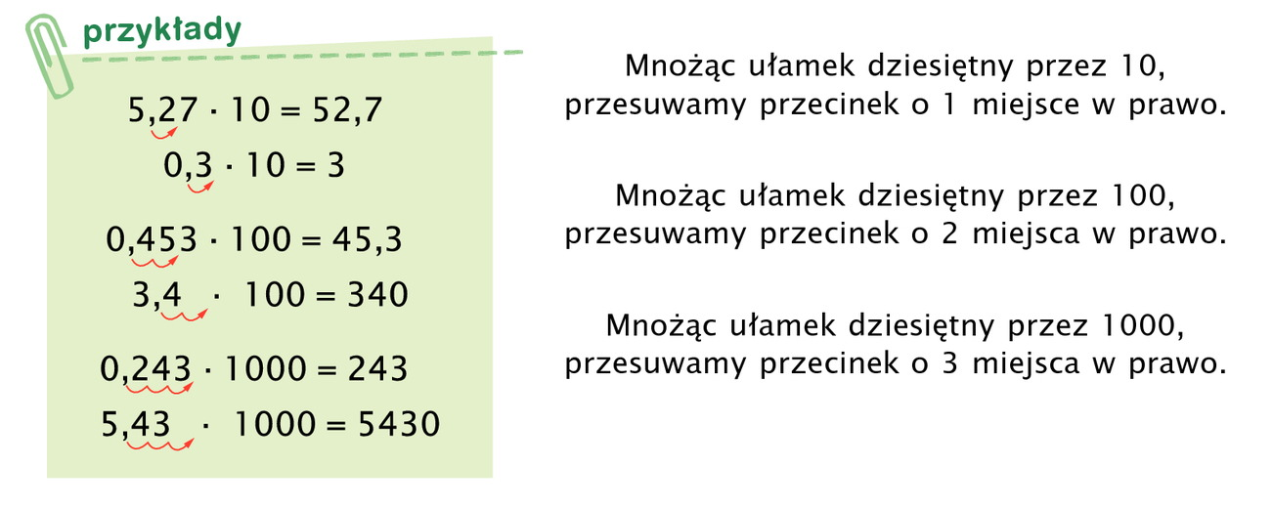
Notatka z lekcji:

3,4 * 100 = przesuwam przecinek w prawo o dwa miejsca ( liczby), jeżeli tyle liczb nie mamy dopisujemy zera.
3,40 * 100 = 340
5,43 * 1000 = 5,430 * 1000 = 5430

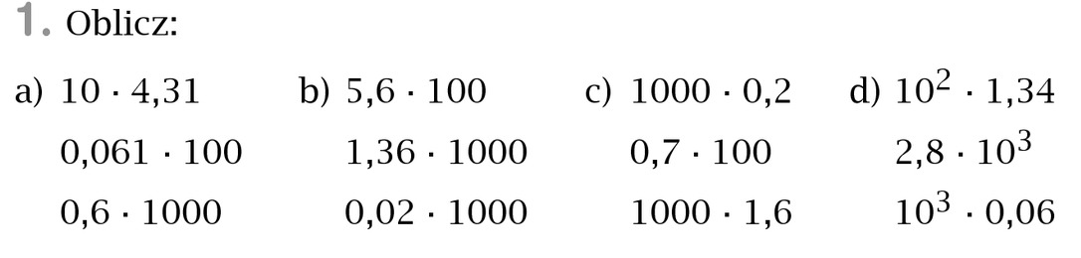
Zad.1 str. 155

d) 10² * 1.34 = 100 * 1,34 = 134 10² = 10 * 10 = 100
2,8 * 10 ³ = 2,800 * 1000 = 2800 10³ = 10 * 10 * 10 = 1000
10³ * 0,06 = 1000 * 0,060 = 60
Przykład a), b), c) proszę spróbować rozwiązać samodzielnie i obejrzeć film, który pomoże w zadaniu
https://www.youtube.com/watch?v=S_IR6o0Hb9M
https://www.youtube.com/watch?v=1Zx8hUhUChs
https://www.youtube.com/watch?v=W_Vr39fKshk

